Rozdział 1

Wstęp

W dzisiejszych czasach urządzenia mobilne mają dużo szersze zastosowanie niż w przeszłości. O ile pierwsze telefony komórkowe służyły tylko do wykonywania połączeń głosowych tak współcześnie są one pełnoprawnymi komputerami o niezliczonej liczbie funkcjonalności. Moc obliczeniowa dzisiejszych smartphonów jest kilkaset tysięcy razy większa od mocy pierwszych superkomputerów i z każdym rokiem rośnie.
Fakt ten w połączeniu z powszechnością urządzeń mobilnych oraz łatwością wytwarzania na nie oprogramowania stwarza ogromne możliwości automatyzacji oraz uproszczania codziennych czynności.
Istnieją przeróżne aplikacje ułatwiające procesy takie jak robienie zakupów,zarządzanie czasem, planowanie wydatków, planowanie podróży i wiele innych. Możliwości w tym zakresie są praktycznie nieograniczone.

1.1 Problematyka i zakres pracy

Niniejsza praca dotyczy zakresu inżynierii oprogramowania. Głównym jej celem jest zaprojektowanie oraz stworzenie systemu ułatwiającego rozliczanie wydatków grupowych.
Często zdarza się sytuacja, gdzie podczas wyjazdu grupy znajomych, osoby biorące w nim udział pożyczają sobie nawzajem pieniądze, a następnie rozliczają się po pewnym czasie. Stwarza to konieczność pamiętania o przeprowadzonych transakcjach, zapisywania ich lub zbierania dużej ilości paragonów. Stworzenie systemu automatyzującego wymienione czynności znacząco by je ułatwiło oraz zminimalizowało ilość popełnianych błędów.
Komercyjne rozwiązania istniejące na rynku spełniają swoje zadanie jednak mają jedną istotną wadę - korzystają z zewnętrznych serwerów należących do wydających je firm, przez co nie mamy kontroli nad powierzonymi im danymi i nie wiemy co się z nimi dzieje. Dodatkowo do korzystania z nich wymagane jest podanie danych osobowych takich jak adres poczty elektronicznej lub numer telefonu co nie każdemu może odpowiadać.
Ideą mojego projektu jest to, że zarówno kod źródłowy jak i pliki wykonywalne zostaną udostępnione w internecie, przez co każda zainteresowana osoba będzie mogła pobrać go na swój komputer, uruchomić na własnym serwerze i korzystać nie udostępniając danych o swoich wydatkach zewnętrznym firmom.

1.2 Cele pracy

Na cele pracy składają się cztery punkty:

- Wybranie technologii mogących posłużyć do stworzenia systemu rozliczania wydatków grupowych
- Projekt systemu
- Zastosowanie wybranych technologii do stworzenia systemu
- Ocena stworzonego rozwiązania oraz przydatności wybranych technologii

Efektem jest w pełni funkcjonalny system ułatwiający rozliczanie wydatków grupowych o nazwie „Where’s My Money” składający się z części serwerowej oraz aplikacji mobilnej oraz ocena użyteczności technologii użytych do jego stworzenia.

1.3 Przegląd literatury w dziedzinie

1.4 Układ pracy

1.5 Przegląd podobnych rozwiązań

Na rynku znajdują się obecnie rozwiązania o funkcjonalności podobnej do projektowanego przeze mnie systemu. Dwie najbardziej popularne aplikacje dostępne na system Android to Settle Up ^{[1]}oraz Splitwise^{[2]}. Zostaną one omówione poniżej.

1.5.1 Aplikacja Settle Up

Aplikacja Settle Up jest dostępna na platformę Android, iOS oraz w wersji na przeglądarkę internetową. Umożliwia tworzenie grup, synchronizację danych z innymi urządzeniami, pracę offline, a także dołączenie zdjęcia paragonu do danej płatności. Niewątpliwą zaletą jest możliwość podłączenia konta PayPal^{[3]} i natychmiastowe spłacanie długów za jego pośrednictwem. Ponadto aplikacja udostępnia otwarte API przez co programiści mogą w prosty sposób tworzyć do niej dodatki i rozszerzenia. Podstawowe funkcjonalności są darmowe jednak za te bardziej zaawansowane trzeba już zapłacić^{[1]}.

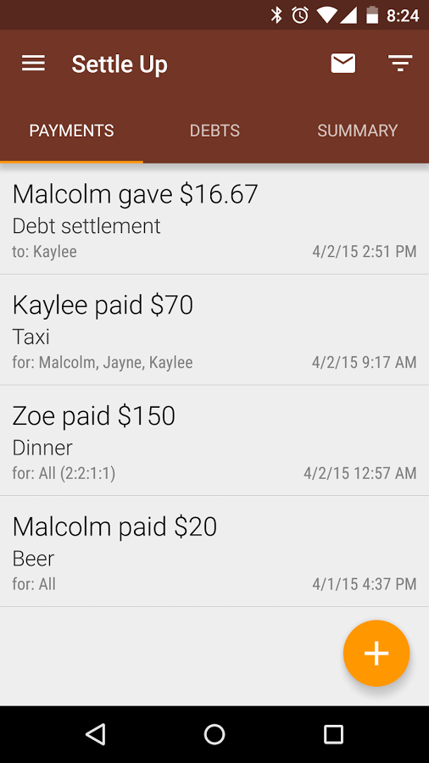
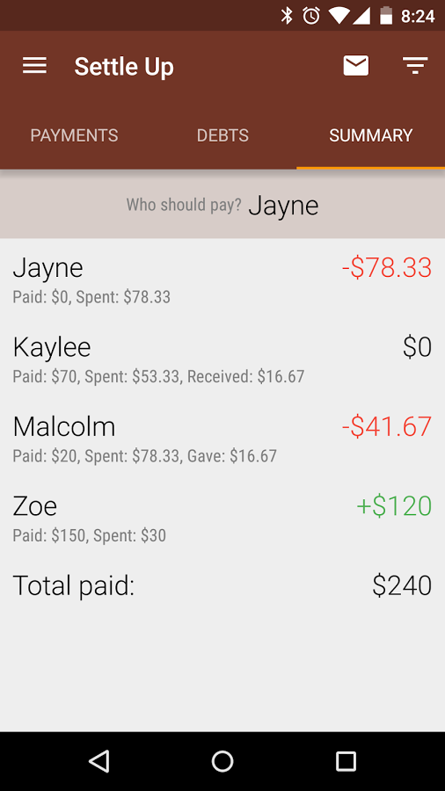
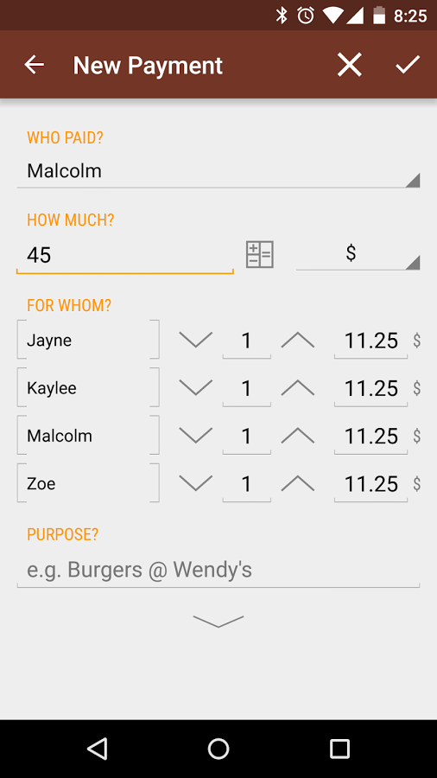

Interfejs aplikacji Settle Up ^{[1]}

1.5.1 Aplikacja Splitwise

Tak samo jak poprzednia aplikacja, Splitwise dostępna jest na systemy Android, iOS oraz w wersji na przeglądarkę internetową. Oferuje zbliżone funkcjonalności tzn. tworzenie grup, synchronizację danych z innymi urządzeniami oraz możliwość spłacenia długu poprzez zsynchronizowane konto PayPal. To co ją wyróżnia to ładny, przejrzysty i intuicyjny interfejs^{[2]}.
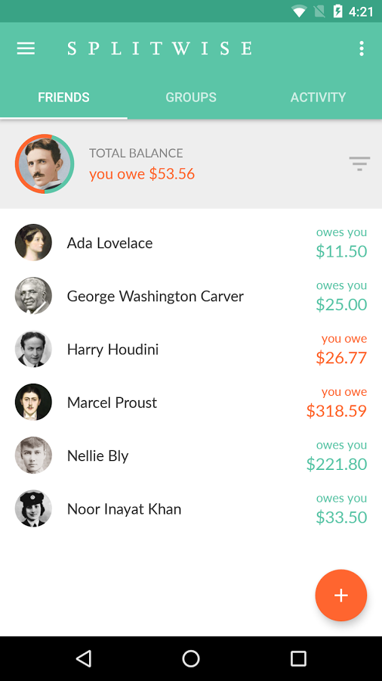
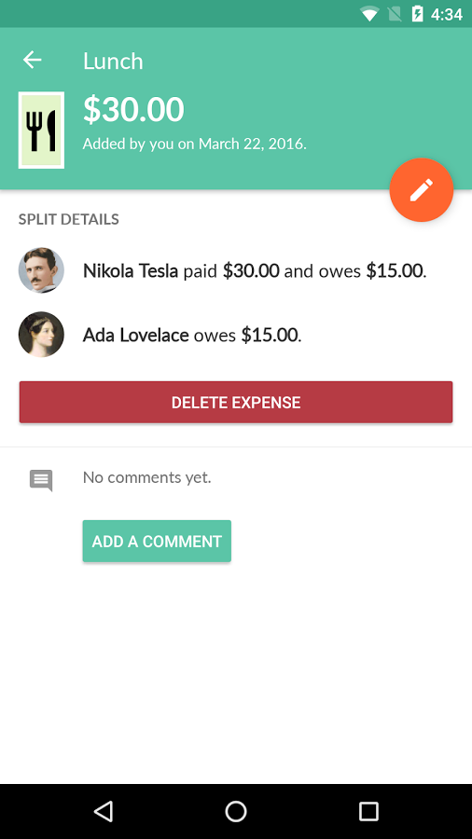
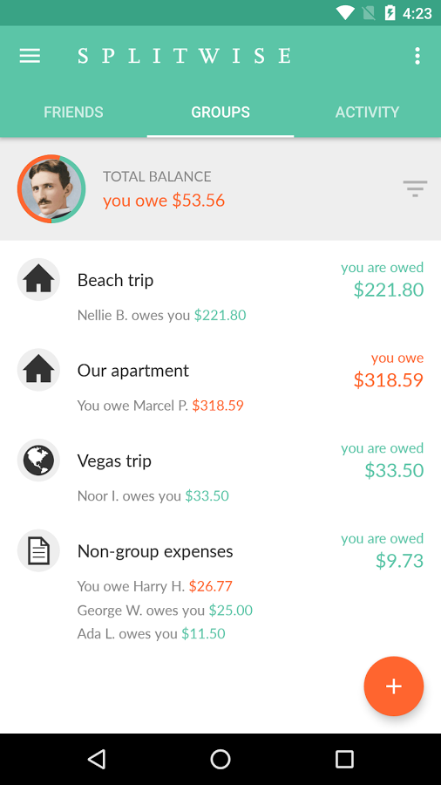

Interfejs aplikacji Splitwise^{[2]}

1.5.3 Wady omówionych rozwiązań

Jak wspomniano we wstępie obie zaprezentowane aplikacje korzystają z własnych serwerów do których użytkownik przesyła swoje dane. Jest to popularne i wygodne rozwiązanie jednak nie każdemu musi odpowiadać.
Obecnie użytkownik internetu jest na każdym kroku profilowany przez serwisy takie jak Google^{[4]} czy Facebook^{[5]}, a informacje o jego wydatkach, zainteresowaniach, upodobaniach i stylu życia mają wysoką wartość np. dla reklamodawców. Moją aplikację wyróżnia to, że użytkownik nie powierza swoich danych osobom trzecim. Ma możliwość samodzielnego uruchomienia części serwerowej na własnej maszynie przez co informacje o tym ile, na co i od kogo pieniędzy pożycza zostają prywatne.

Rozdział 2

„Where’s My Money” - projekt systemu

W niniejszym rozdziale dokonam projektu opracowywanego systemu. Poprzez dokonanie projektu rozumiem ustalenie wymagań funkcjonalnych i niefunkcjonalnych, wybranie architektury oraz ustalenie sposobu komunikacji poszczególnych modułów.

2.1 Wymagania funkcjonalne

Wymagania funkcjonalne opisują funkcjonalności jakie musi posiadać projektowany system^{[6]}. W przypadku mojej aplikacji wyszczególniłem następujące wymagania funkcjonalne:

- Wymiana danych pomiędzy użytkownikami systemu
- Konta użytkowników
- Tworzenie grup
- Tworzenie transakcji w obrębie danej grupy
- Zamykanie grupy i podsumowanie transakcji

Ad 1. Musi istnieć możliwość wymiany danych pomiędzy użytkownikami jednego systemu.

Ad 2. System musi zapewniać możliwość tworzenia kont użytkowników – dzięki nim możliwe będzie przypisanie transakcji do konkretnej osoby. Uwierzytelnienie powinno odbywać się przy pomocy loginu i hasła.

Ad 3. Użytkownik ma mieć możliwość tworzenia grup i dodawania do niej innych użytkowników. Grupa reprezentuje zbiór pożyczek, które zostaną rozliczone w jej obrębie.

Ad 4. Należy zapewnić możliwość tworzenia transakcji w obrębie grupy. Transakcje będą reprezentować pożyczki i będą zawierać informację o osobie pożyczającej, osobie od której następuje pożyczka, kwocie oraz jej opis.

Ad 5. Musi istnieć możliwość zamknięcia grupy. Po zamknięciu grupy nie będzie możliwości dodawania do niej użytkowników oraz tworzenia transakcji. Dla zamkniętych grup zamiast listy transakcji aplikacja wyświetlać będzie podsumowanie. Podsumowanie to tworzone będzie na podstawie transakcji w danej grupie i będzie zawierać informacje o tym kto, komu i ile pieniędzy jest winien.

2.2 Wymagania niefunkcjonalne

Wymagania niefunkcjonalne określają kryteria osądzania działania systemu innymi słowy odpowiadają na pytanie „Jaki system ma być?”^{[5]}. Dla aplikacji „Where’s My Money” wymagania niefunkcjonalne są następujące:

- Prostota instalacji
- Intuicyjny interfejs

Ad 1. Założeniem aplikacji „Where’s My Money” jest to, aby każdy był w stanie stworzyć własne środowisko bez konieczności przesyłania danych na serwery osób trzecich. Wobec tego kompilacja oraz instalacja systemu musi być jak najprostsza.

Ad 2. Interfejs części klienckiej musi być jak najbardziej intuicyjny. Użytkownik powinien być w stanie rozpocząć korzystanie z aplikacji bez czytania instrukcji.

2.3 Architektura systemu

Architektura systemu to podstawowa jego organizacja wraz z komponentami, sposobem ich komunikacji oraz wzajemnymi powiązaniami^{[6]}. Dobór odpowiedniej architektury ma kluczowe znaczenie dla implementacji i działania projektowanego systemu. Poniżej przedstawię trzy możliwe architektury i dokonam wyboru jednej, moim zdaniem najwłaściwszej.

2.3.1 Aplikacja standalone

Aplikacja standalone to taka aplikacja, która nie potrzebuje do działania połączenia z siecią^{[7]}. W tej wersji jedynym komponentem systemu „Where’s My Money” byłoby oprogramowanie instalowane na smartphonie. Wszelkie dane wprowadzane przez użytkownika byłyby przechowywane na jego telefonie i tylko on miałby do nich dostęp. Podejście takie, chociaż proste w implementacji, kłóci się z pierwszym wymaganiem funkcjonalnym czyli „Wymiana danych pomiędzy użytkownikami systemu”, a więc nie może zostać zastosowane.

2.3.2. System p2p

W systemie typu p2p (ang. peer to peer), w odróżnieniu od systemu np. klient-serwer wszystkie hosty posiadają te same uprawnienia. Innymi słowy wszystkie urządzenia tworzące system łączą się ze sobą bezpośrednio bez udziału centralnej maszyny^{[8]}. Każde z takich urządzeń (zwanych węzłami) pełni rolę zarówno serwera jak i klienta.
Wymogiem zastosowania tej architektury jest to, aby wszystkie urządzenia „widziały się” nawzajem, co w przypadku aplikacji na smartphony wprowadza dość duże ograniczenia. Telefony łączące się z internetem za pomocą sieci komórkowej nie otrzymują prywatnego adresu IP umożliwiającego bezpośrednie połączenie. Z tego powodu stworzenie systemu p2p na smartphonach jest możliwe tylko w wypadku, gdy wszystkie urządzenia znajdują się w tej samej sieci (np. są podłączone do jednej sieci WiFi). W przypadku projektowanego przeze mnie systemu byłoby to niepraktyczne.

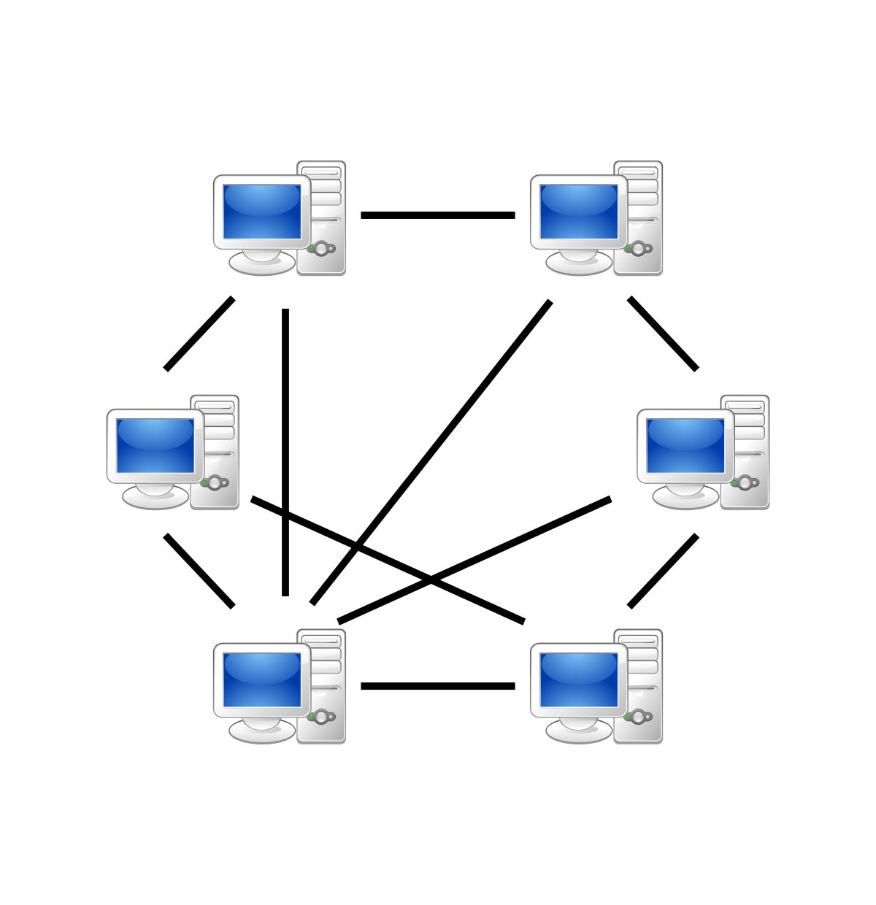
Schemat systemu p2p^{[9]}

2.3.3 System klient-serwer

Architektura klient-serwer opiera się na podziale ról. Maszyna zwana serwerem udostępnia usługi maszynom zwanymi klientami. Klient zgłasza do serwera żądanie obsługi, które jest przetwarzane, a następnie zwracana jest odpowiedź^{[10]}.
Zaletą takiego rozwiązania jest to, że jedynie maszyna będąca serwerem musi być widoczna „z zewnątrz” - maszyny klienckie inicjują do niej połączenia, jednak nie ma konieczności inicjowania połączeń w drugą stronę.
W dzisiejszych czasach każdy, za niewielką opłatą, może zakupić tak zwany VPS czyli „Virtual Private Server”. Jest to system operacyjny działający na maszynie wirtualnej, posiadający zewnętrzne IP czyli będący widoczny „z zewnątrz”. System ten pod względem funkcjonalnym niczym nie różni się od systemu działającego na odrębnej maszynie i pozwala na zainstalowanie własnego oprogramowania. Z tego powodu omawiana architektura wydaje się najbardziej odpowiednia dla projektowanego przeze mnie rozwiązania.

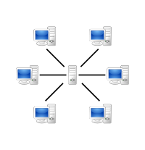
Schemat systemu klient-serwer^{[11]}

2.4 Komunikacja między klientem, a serwerem

Po dokonaniu wyboru najbardziej odpowiedniej architektury należy wybrać sposób w jaki będą komunikować się ze sobą poszczególne komponenty systemu (w przypadku projektowanego przeze mnie systemu serwer i klient). Poniżej przedstawię dwa powszechnie używane rozwiązania.

2.4.1 SOAP

SOAP (Simple Object Access Protocol) jest standardem komunikacyjnym opartym o język znaczników XML. Wbrew swojej nazwie dotyczy przede wszystkim usług sieciowych, a nie obiektów znanych z programowanie obiektowego^{[12]}.
W modelu TCP/IP^{[13]} działa w warstwie aplikacji. Do transportu najczęściej wykorzystuje się HTTP, możliwe jest jednak wykorzystanie innych protokółów.
Wiadomość SOAP to zwykły dokument XML składający się z następujących znaczników^{[14]}:

- Envelope – oznacza dokument jako wiadomość SOAP, definiuje jego strukturę oraz dostarcza informacji jak należy go przetwarzać

- Header – jest opcjonalny i może zawierać dane wymagane w specyficznych zastosowaniach

- Body – zawiera wywołania metod wraz z parametrami lub ich odpowiedzi

- Fault – opcjonalny znacznik zawierający informację o błędach przetwarzania

<?xml version="1.0"?>
<soap:Envelope
xmlns:soap="http://www.w3.org/2003/05/soap-envelope/"
soap:encodingStyle="http://www.w3.org/2003/05/soap-encoding">
<soap:Body>
<m:GetPrice xmlns:m="https://www.w3schools.com/prices">
<m:Item>Apples</m:Item>
</m:GetPrice>
</soap:Body>
</soap:Envelope>
Przykładowe zapytanie SOAP^{[15]}

<?xml version="1.0"?>
<soap:Envelope
xmlns:soap="http://www.w3.org/2003/05/soap-envelope/"
soap:encodingStyle="http://www.w3.org/2003/05/soap-encoding">
<soap:Body>
<m:GetPriceResponse xmlns:m="https://www.w3schools.com/prices">
<m:Price>1.90</m:Price>
</m:GetPriceResponse>
</soap:Body>
</soap:Envelope>
Przykładowa odpowiedź SOAP^{[15]}

Należy zwrócić uwagę, że na powyższych przykładach nie przedstawiono pełnych pakietów HTTP, a jedynie ich sekcję BODY.

2.4.1 REST

REST (Representational State Transfer) jest, podobnie jak SOAP, standardem komunikacyjnym działającym w warstwie aplikacji w oparciu o protokół HTTP. Jest bezstanowy co oznacza, że każde zapytanie jest niezależne, a system nie przechowuje żadnych informacji o sesji użytkownika^{[16]}.
Wywołania metod oraz przekazywanie parametrów odbywa się poprzez wysłanie zapytania HTTP na odpowiedni adres. Bardziej złożone parametry jak np. obiekty zakodowane za pomocą standardu XML lub JSON mogą być przekazane w sekcji BODY. Odpowiedź serwera również zawarta jest w tej sekcji.
Do swojego systemu wybrałem standard REST, ponieważ jest prostszy w implementacji, a wywołania poszczególnych metod wymagają mniej dodatkowego kodu przesyłanego w pakiecie. Sprawia to, że analogiczne zapytania mają mniejszą objętość oraz są bardziej przejrzyste co ułatwia ręczne wyszukiwanie błędów.

GET /getPrice?item=Apples HTTP/1.1
Host: www.example.com
Przykładowe zapytanie REST

HTTP/1.1 200 OK
1.90

Przykładowa odpowiedź REST (pominięto nieistotne nagłówki).

Powyższe przykłady przedstawiają pełne pakiety HTTP (z pominięciem nagłówków). Jak widać wiadomości REST są dużo bardziej zwięzłe i czytelniejsze niż analogiczne wiadomości SOAP.

2.4 Schemat systemu „ Where’s My Money”

Biorąc pod uwagę powyższe możliwości najbardziej właściwą architekturą dla projektowanego rozwiązania wydaje się architektura klient-serwer. Połączenie między serwerem, a klientem zostanie zrealizowane za pomocą technologii REST.
Komponentem, który nie został jeszcze wspomniany jest baza danych. Zostanie ona podłączona do serwera i umożliwi przechowywanie informacji.
Reasumując – system „ Where’s My Money” będzie składał się z serwera, aplikacji klienckiej oraz bazy danych.
Aplikacja kliencka instalowana na telefonach użytkowników będzie miała za zadanie przyjmowanie danych wejściowych, a następnie przesyłanie ich do serwera, który zapisze je w bazie danych. Kolejnym zadaniem będzie otrzymywanie danych z serwera, oraz prezentowanie ich użytkownikowi końcowemu. Ostateczny schemat systemu został przedstawiony poniżej.

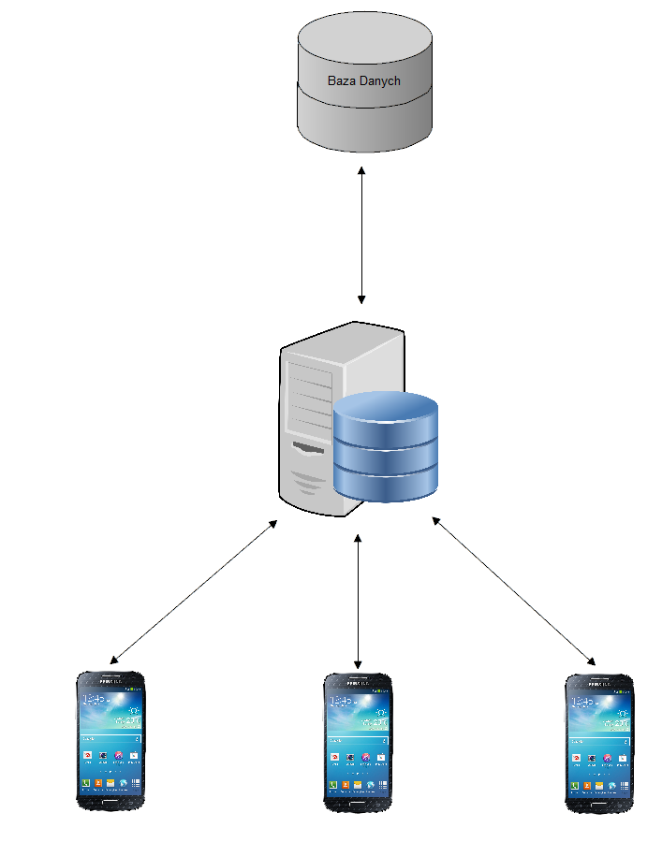
Schemat systemu "Where's My Money"

Rozdział 3

System „Where’s My Money” - część serwerowa

Zadaniem części serwerowej systemu „Where’s My Money” jest przyjmowanie oraz zwracanie danych użytkownikowi, wykonywanie na nich operacji, a także interakcja z bazą danych. W niniejszym rozdziale opiszę technologie, które zostały wykorzystane do jej stworzenia, a także przedstawię szczegóły implementacyjne.

3.1 Wykorzystane technologie

3.1.1 Java

Java jest językiem programowania ogólnego przeznaczenia. Została stworzona przez firmę Sun Microsystems, którą wykupiło następnie Oracle. Jest językiem zorientowanym obiektowo z typowaniem silnym co oznacza, że każde wyrażenie ma ustalony typ i nie można go używać w kontekście przeznaczonym dla innych typów. Podstawowe koncepcje wykorzystywane przez Javę zostąły zaczerpnięte z dwóch innych języków - Smalltalk i C++. Z języka Smalltalk zaadoptowano ideę maszyny wirtualnej oraz sposób zarządzania pamięcią, z C++ natomiast dużą część składni i słów kluczowych.
Jednym z celów przyświecających powstaniu Javy była redukcja złożoności produkowanego oprogramowania, a co za tym idzie zmniejszenie czasu i trudności tworzenia kodu wysokiej jakości. Cel ten został osiągnięty – chociaż kod napisany w pierwszych wersjach Javy nie działał zbyt szybko, to do jego wyprodukowania potrzeba było połowy lub nawet mniej czasu niż do napisania równoważnego kodu w C++^{[17]}. Obecnie, dzięki wielu optymalizacjom, kod napisany w Javie wydajnościowo nie odbiega tak bardzo od innych języków.
Programy napisane w języku Java, są niezależne sprzętowo. Kod kompilowany jest do tzw. kodu bajtowego. Jest to ciąg instrukcji, które nie odpowiadają bezpośrednio instrukcjom procesora i mogą zawierać instrukcje wysokiego poziomu, jednak w przeciwieństwie do kodu źródłowego wymagają analizy tylko pojedynczych operacji. Kod bajtowy jest interpretowany i wykonywany przez tzw. Wirtualną Maszynę Javy (JVM). Podejście takie jest mniej wydajne od kompilacji programu bezpośrednio do kodu maszynowego. Podczas wykonywania programu pewna część czasu oraz zasobów jest wykorzystywana do interpretacji poleceń. Pomimo tego rozwiązanie ma również niewątpliwe zalety – programista nie musi dostosowywać kodu do konkretnej platformy sprzętowej. Raz napisany program zadziała wszędzie tam, gdzie jest zainstalowana Wirtualna Maszyna Javy.
Te dwie cechy – niezależność sprzętowa oraz redukcja złożoności sprawiły, że Java jest obecnie jednym z najpopularniejszych języków programowania wykorzystywanych zarówno przy małych projektach jak i przy wielkich, skomplikowanych systemach.
Należy jeszcze wspomnieć o Javie EE (Enterprise Edition) czyli serwerowej platformie programistycznej języka Java. Definiuje ona standard tworzenia aplikacji napisanych w tym języku,opartych o wielowarstwową architekturę komponentową. Komponenty są zwykle osadzone na serwerze aplikacyjnym obsługującym Java EE takim jak Glassfish lub Tomcat. Standard określa zestaw interfejsów programistycznych jakich musi dostarczać zgodny serwer aplikacyjny.

3.1.2 Spring i Spring Boot

Spring jest frameworkiem języka Java dla platformy Java EE. Framework oznacza szkielet do budowy aplikacji.

3.1.3 ORM, JPA i Hibernate

3.1.4 MySql

3.2 REST

3.3 Schemat bazy danych

3.4 Budowa aplikacji

3.4.1 Warstwa dostępu do danych

3.4.2 Warstwa serwisów

3.4.3 Warstwa kontrolerów

Rozdział 4

System „Where’s My Money” - część kliencka

4.1 Wykorzystane technologie

4.1.1 Android

4.1.1 Android SDK

4.2 Budowa aplikacji

4.2.1 Definicja widoków

4.2.2 Logika

4.3 Połączenie z serwerem

4.2 Przykładowe widoki

Rozdział 5

Podsumowanie

